CONSTANCIA PERSONA NATURAL NO OBLIGADA A LLEVAR CONTABILIDAD

Erika Paola Peña Mahecha
____________________________________________, identificado como aparece al pie de mi firma, en mi calidad de proveedor persona natural, manifiesto que:

- No tengo la calidad de comerciante.
- No ejerzo de manera habitual actos de comercio.

En consecuencia, no me encuentro obligado a llevar libros de contabilidad de acuerdo con lo contemplado en el artículo 48 del Código de Comercio.

En constancia de lo anterior firmo este documento a los días ( 7 ) del mes de ( 04 ) de 2020.

Firma del proveedor persona natural no obligado a llevar libros de contabilidad
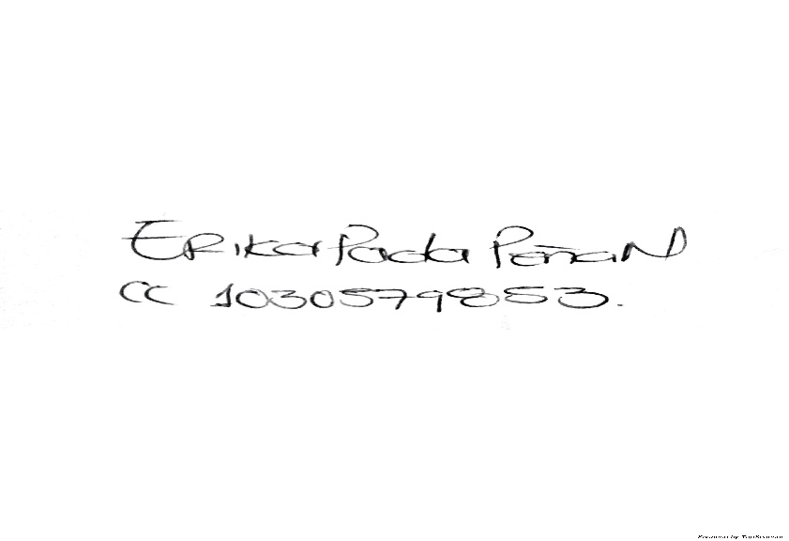

Nombre:__________________________________________
Documento de Identidad: _______1030579853__________

